техническое задание
на проведение неразрушающего контроля сварных соединений и основного металла элементов технологических трубопроводов

1 | Предприятие-Заказчик | 1.1 | Филиал «Тюменский НПЗ» - ООО «РИ-ИНВЕСТ», 625047, Тюменская область, г.о. город Тюмень, г. Тюмень, тер. автодороги тракт Старый Тобольский, км 6-ой, д. 20.
2 | Основание для выполнения | 2.1 | Повышенный уровень вибрации согласно заключений вибродиагностического обследования (см. в приложении 6 к настоящему Техническому заданию).  Требования Приказа Ростехнадзора от 21.12.2021 N 444 «Правила безопасной эксплуатации технологических трубопроводов» п. 179. При проведении освидетельствования особое внимание следует уделять участкам, работающим в особо сложных условиях, где наиболее вероятен максимальный износ трубопровода вследствие коррозии, эрозии, вибрации и других причин.
3 | Наименование объекта и месторасположения | 3.1 | Технологический трубопровод Комбинированной установки производства высокооктановых бензинов (КУПВБ) Технологического цеха по каталитическим процессам (ТЦКП №2) рег. № 2.3.059  (3D модели с отметкой мест контрольных участков см. в приложении 2 к настоящему Техническому заданию).  Технологический трубопровод Установки гидроочистки дизельного топлива (УГОДТ) Технологического цеха по каталитическим процессам (ТЦКП №2) рег. № 2.1.039, 2.1.066 (3D модели с отметкой мест контрольных участков см. в приложении 3 к настоящему Техническому заданию).  Технологический трубопровод Установки глубокой переработки мазута (УГПМ) технологический цех переработки тяжелых остатков (ТЦПТО №3) Рег. № 3.1.049 (3D модели с отметкой мест контрольных участков см. в приложении 4, 5 к настоящему Техническому заданию).
3 | Наименование объекта и месторасположения | 3.2 | Филиал «Тюменский НПЗ» - ООО «РИ-ИНВЕСТ», 625047, Тюменская область, г.о. город Тюмень, г. Тюмень, тер. автодороги тракт Старый Тобольский, км 6-ой, д. 20.
4 | Краткая характеристика объекта | 4.1 | Технологические трубопроводы с температурой стенки до 438ºС, давление до 5,35 МПа. На высоте до 30 метров.
5 | Сроки выполнения работ | 5.1 | В период остановочного ремонта в 2026 году. Точные сроки выполнения работ определяются Заказчиком и указываются в письменном уведомлении, предоставляемом Исполнителю не позднее, чем за 15 дней до срока начала выполнения работ.
6 | Цель работы | 6.1 | Проведение неразрушающего контроля сварных соединений методами визуально-измерительный и ультразвуковой (при необходимости капиллярный или магнитопорошковый по согласованию с Заказчиком). С сопутствующей подготовкой, обеспечением доступа к стыкам и восстановлением антикоррозийной и тепловой изоляции.
7 | Порядок проведения работ | 7.1 | Подготовительные работы:
7 | Порядок проведения работ | 7.1.1 | Предоставление разрешительной документации на проведение данных видов работ.
7 | Порядок проведения работ | 7.1.2 | До начала производства работ разработать и согласовать с Заказчиком график проведения работ.
7 | Порядок проведения работ | 7.1.3 | Прохождение инструктажа по соблюдению требований охраны труда, промышленной и пожарной безопасности.
7 | Порядок проведения работ | 7.1.4 | Согласование перечня используемого оборудования.
7 | Порядок проведения работ | 7.1.5 | Оформление разрешительной документации на работы повышенной опасности (наряд-допуск, акт-допуск).
7 | Порядок проведения работ | 7.1.6 | Оформление и согласование с Заказчиком ППР на виды работ, технологических карт на контроль.
7 | Порядок проведения работ | 7.2 | Основные работы:
7 | Порядок проведения работ | 7.2.1 | Подготовка мест контроля технологических трубопроводов в объёме необходимом для качественного проведения работ согласно приложению 1 к настоящему Техническому заданию.  Размеры зон зачистки металла должны соответствовать нормативно-методологическим документам по объектам контроля.  Поверхность по которой перемещают преобразователь, не должна иметь вмятин и неровностей, с поверхности должны быть удалены брызги металла, отслаивающиеся окалина и краска, загрязнения. Шероховатость поверхности должна быть не хуже Rz 40 мкм по ГОСТ 2789.  Требования к подготовке поверхности, допустимой шероховатости и волнистости, способам их измерения (при необходимости), а также наличию неотслаивающейся окалины, краски и загрязнений поверхности объекта контроля указывают в технологической документации на контроль.
7 | Порядок проведения работ | 7.2.2 | Ультразвуковой контроль сварных соединений и основного металла технологических трубопроводов и их элементов проводится в соответствии с требованиями ГОСТ Р 55724-2013 и нормативно-техническими документами на объекты контроля.  Проведение ультразвукового контроля допускается при положительных результатах ВИК, а именно при:  - отсутствии поверхностных недопустимых дефектов сварного шва и основного металла;  - соответствии геометрии шва НТД и требованиям контроледоступности;  - наличии подготовленной зоны сканирования, соответствующих размеров и чистоты обработки поверхности, в соответствии с требованиями НТД.
7 | Порядок проведения работ | 7.2.3 | Капиллярный или магнитопорошковый контроля (по согласованию с Заказчиком) выполняется при:  - необходимости подтверждения выявленных дефектов ультразвуковым методом контроля;  - отсутствии технической возможности проведения ультразвукового контроля.
8 | Состав работ | 8.1 | Демонтаж тепловой изоляции, доступ к месту контроля и его дальнейшая зачистка до нужного значения шероховатости для проведения ультразвукового контроля, осуществляется силами Исполнителя. В том числе с привлечением промышленного альпиниста (при необходимости).
8 | Состав работ | 8.2 | Работы по проведению контроля сварных соединений и основного металла технологических трубопроводов и их элементов. С привлечением промышленного альпиниста (при необходимости).
8 | Состав работ | 8.3 | Исполнитель незамедлительно с момента обнаружения извещает Заказчика о критичных дефектах выявленных в ходе диагностических работ, ставящих под угрозу дальнейшую эксплуатацию технологических трубопроводов.
8 | Состав работ | 8.4 | Восстановление антикоррозионного покрытия и тепловой изоляции в местах проведения ультразвукового контроля элементов (участков) технологических трубопроводов, в соответствии с проектным решением за счёт собственных средств Исполнителя.  Восстановление производится поэтапно после принятия и согласования предыдущего этапа представителями Заказчика.
8 | Состав работ | 8.5 | Заказчик в одностороннем порядке вправе в любое время провести корректировку количество объектов и элементов (контрольных участков) как в большую, так и в меньшую сторону.
8 | Состав работ | 8.6 | При выполнении работ и повреждении греющего кабеля Исполнитель должен незамедлительно уведомить Заказчика и выполнить восстановление греющего кабеля за счет собственных средств в соответствии с проектным решением.
9 | Исходные данные для выполнения работ (предоставляет Заказчик) | 9.1 | Эксплуатационные паспорта на трубопроводы.
9 |  | 9.2 | Схемы трубопроводов в Visio, Word, PDF или другом формате.
9 |  | 9.3 | Настоящее техническое задание.
9 |  | 9.4 | Дополнительные исходные данные и документацию на трубопровод предоставляется по запросу Исполнителя.
10 | Требование к количеству персонала подрядчика | 10.1 | Исполнитель обязан подтвердить наличие в штате организации аттестованных специалистов по неразрушающему контролю на производственных объектах Заказчика.  Наличие в штате ЛНК специалистов 2 уровня по неразрушающему контролю (УЗК) не менее 2 человек, в штате организации не менее 4 изолировщиков.  В случае производственной необходимости Исполнитель обязан обеспечить максимальную мобилизацию аттестованных специалистов для выполнения работ в соответствии с условиями настоящего технического задания и сроков, указанных в п.5 настоящего Технического задания. При планировании работ и мобилизации персонала, Исполнитель должен иметь возможность назначения ответственных лиц, для выполнения работ повышенной опасности (один ответственный на каждый наряд допуск, при выполнении огневых, газоопасных, ремонтных работ, работ на высоте).  Работы по проведению неразрушающего контроля осуществляются по наряду-допуску на ремонтные работы. В случае работ на высоте дополнительно оформляется наряд-допуск для работы на высоте. Наряд допуск для работы на высоте оформляется сотрудником Исполнителя имеющим 3 группу допуска.
11 | Материалы и оборудование | 11.1 | При выполнении работ Исполнитель своими силами и за счет собственных средств обеспечивает персонал слесарным инструментами, необходимыми для выполнения работ.
11 | Материалы и оборудование | 11.2 | При выполнении работ Исполнитель за счет собственных средств обеспечивает персонал необходимыми подъемными сооружениями, техническими устройствами.
11 | Материалы и оборудование | 11.3 | При выполнении работ Исполнитель за счет собственных средств обеспечивает персонал необходимыми приспособлениями, СИЗ при проведении работ на высоте.
11 | Материалы и оборудование | 11.4 | Всё оборудование (инструменты, приспособления, приборы), используемое для оказания услуг, должны иметь необходимые сертификаты, допуски, свидетельства о проверке и разрешения для применения в РФ.
11 | Материалы и оборудование | 11.5 | Диагностические приборы должны иметь рабочий диапазон температур, соответствующий выполняемому виду неразрушающего контроля.
11 | Материалы и оборудование | 11.6 | Диагностические приборы, применяемые для неразрушающего контроля, а также всё оборудование необходимое для подготовительных работ по зачистке и шлифовке металла в обязательном порядке должно иметь взрывозащищённое исполнение.
11 | Материалы и оборудование | 11.7 | Исполнитель обязан обеспечить достаточное для выполнения работ, количество оборудования, соответствующее современному уровню развития рынка диагностического оборудования.
11 | Материалы и оборудование | 11.8 | При выполнении работ Исполнитель за счет собственных средств обеспечивает восстановление теплоизоляционного и антикоррозионного покрытия технологических трубопроводов в соответствии с проектным решением.
12 | Требования в области охраны труда, промышленной и пожарной безопасности | 12.1 | Исполнитель несёт полную ответственность за безопасное производство работ и соблюдение требований охраны труда, промышленной и пожарной безопасности персоналом.
12 |  | 12.2 | Работники должны иметь 2 и 3 группу допуска по безопасности для работ на высоте.
12 |  | 12.3 | Наличие аттестации по охране труда, пожарно-техническому минимуму, электробезопасности, обеспечение работников полным комплектом СИЗ (включая противогаз, защитные очки).
12 |  | 12.4 | Соблюдение локально-нормативных актов, правил, инструкций, положений, регламентов, действующих на территории заказчика.
13 | Требования в области охраны окружающей среды | 13.1 | Отходы, образующиеся в результате проведения работ, являются собственностью Исполнителя и утилизируются за свой счет в рамках собственной разрешительной документации.
13 | Требования в области охраны окружающей среды | 13.2 | Заказчиком указываются места накопления отходов на производственной площадке.
14 | Требования к надежности и продолжительности непрерывной работы | 14.1 | Режим работы предприятия, круглосуточный.
14 |  | 14.2 | Предусмотреть выполнение работ по 5 дневной рабочей неделе с 8-и часовым рабочим днём.
14 |  | 14.3 | При необходимости иметь ресурсы для выполнения работ в две смены, в выходные и праздничные дни.
14 |  | 14.4 | При возникновении производственной необходимости по уведомлению Заказчика, Исполнитель обязан выполнить работы в сверхурочное время, выходные и праздничные дни с привлечением дополнительного персонала в количестве, необходимом для выполнения работ в указанные сроки.
15 | Порядок сдачи и приемки результатов выполненных работ | 15.1 | Оформление результатов контроля в соответствии ГОСТ Р 55724-2013 п.11 (оформление результатов контроля). Отчётные документы предоставляются в виде полностью оформленного и согласованного с Заказчиком заключения по результатам ультразвукового контроля сварного соединения и основного металла, проведённого согласно настоящего Технического Задания и нормативно-методологическими документами на объекты контроля. Отчётные документы предоставляются на бумажном носителе и в электронном варианте.
16 | Требования к предоставлению гарантий и порядку устранения выявленных нарушений | 16.1 | Исполнитель гарантирует, что все данные полученные в ходе проведения работ и переданные Заказчику, являются достоверными.  Все работы проведены согласно требованиям действующей нормативной и правовой документации.
16 |  | 16.2 | В случае выявления передачи Исполнителем Заказчику не достоверных данных, а также при проведении работ с нарушением нормативных требований Заказчик вправе потребовать от Исполнителя провести работы повторно за свой счёт. Период проведения повторных работ и срок предоставления результатов согласовывается Заказчиком.
16 |  | 16.3 | При выявлении многочисленных (три и более раза) несоответствий (при дубль-контроле выполненных работ, при оформлении выданных заключений) за время работы в срок, установленный договором, Заказчик имеет право взыскать штраф в размере 0,01% от стоимости Работ по Договору за каждое заключение, в котором было зафиксировано несоответствие.
17 | Требования к материалам, оборудования, инструментов для выполнения работ | 17.1 | Исполнитель должен обладать (в собственности) всем необходимым оборудованием и материалами для выполнения работ. Оборудование и материалы должны быть исправными и не задействованы на других объектах.  Использование оборудования должно осуществляться в соответствии с его целевым назначением, с соблюдением установленных правил эксплуатации и техники безопасности, требований действующего законодательства РФ.  В случае необходимости, по требованию Заказчика, Исполнитель обязан предоставить разрешительную документацию (паспорта, сертификаты и т.д.) на применяемое оборудование и инструмент.  Диагностические приборы должны иметь рабочий диапазон температур, соответствующий выполняемому виду неразрушающего контроля.  Диагностические приборы, применяемые для неразрушающего контроля, а также всё оборудование необходимое для подготовительных работ по зачистке и шлифовке металла в обязательном порядке должно иметь взрывозащищённое исполнение.  Исполнитель обязан обеспечить достаточное для выполнения работ, количество оборудования, соответствующее современному уровню развития рынка диагностического оборудования.
18 | Особые условия | 18.1 | Предоставить документы в соответствии с требованиями Заказчика по ОТ, ПБ и ООС, пропускного и внутриобъектового режимов о электрическом, гидравлическом и пневматическом инструментах, имеющихся в наличии у Исполнителя.
18 | Особые условия | 18.2 | Список планируемого к использованию оборудования и инструмента согласовать с заказчиком в период подготовки к выполнению работ. Наличие аттестованного персонала в период выполнения работ.
18 | Особые условия | 18.3 | Прохождение инструктажей по ОТ и ПБ, получение пропусков на сотрудников подрядной организации завершить за 2 дня до начала работ.
18 | Особые условия | 18.4 | Исполнитель своими силами обеспечивает свой персонал местами для проживания и производит доставку персонала от места проживания до места выполнения работ и обратно.
19 | Дополнительные требования | 19.1 | Предоставить референц-лист по аналогичным работам за последние 3 года (договоры на оказание услуг не менее чем с 3 объектов).
19 | Дополнительные требования | 19.2 | Официальный язык общения – русский.
19 | Дополнительные требования | 19.3 | Свидетельство об аттестации лаборатории неразрушающего контроля по видам контроля ВИК, УЗК.
19 | Дополнительные требования | 19.4 | Наличие собственного квалифицированного и аттестованного кадрового состава (обучение по профессии, аттестация специалистов по неразрушающему контролю (СДАНК-02-2020 или СНК ОПО РОНКТД-02-2021), аттестация по охране труда, электробезопасности, ПТМ, ПБ, допуск по безопасности для работ на высоте).
19 | Дополнительные требования | 19.5 | У всего персонала должны отсутствовать медицинские противопоказания на выполнение данного вида работ.
20 | Требования к порядку формирования стоимости | 20.1 | По соглашению сторон устанавливается договорная стоимость ВИК, УЗК за каждый сварной шов элемента (участка) технологического трубопровода, и согласовывается календарный план выполнения работ на объекте.

Приложение 1. Объем работ
Установка | диаметр-толщина стенки трубопровода, мм | Марка стали | Кол-во, шт
КУПВБ | 219х6 | Сталь 20 | 14
УГОДТ | 355,6х15,09 | ASTM  А312 Gr.TR321 | 6
УГОДТ | 457х19,05 | ASTM A335 Gr.Р11 | 4
УГПМ | 1074х16/2020х16 угловая врезка | ASTM  A358 Gr.321Cl.3 | 4
УГПМ | 1067х12,7 | ASTM  A358 Gr TP321 | 12
УГПМ | 914х10,3 | ASTM  A358 Gr TP321 | 4
УГПМ | 610х9,53 | ASTM  A358 Gr TP321 | 8
УГПМ | 457,2х9,53 | ASTM  A312 Gr TP321 | 4
УГПМ | 323,9х9,53 | A403 Gr WP321 | 4

Приложение 2. 3D схема трубопровода КУПВБ рег № 2.3.059 с отметкой примерных мест расположения сварных соединений
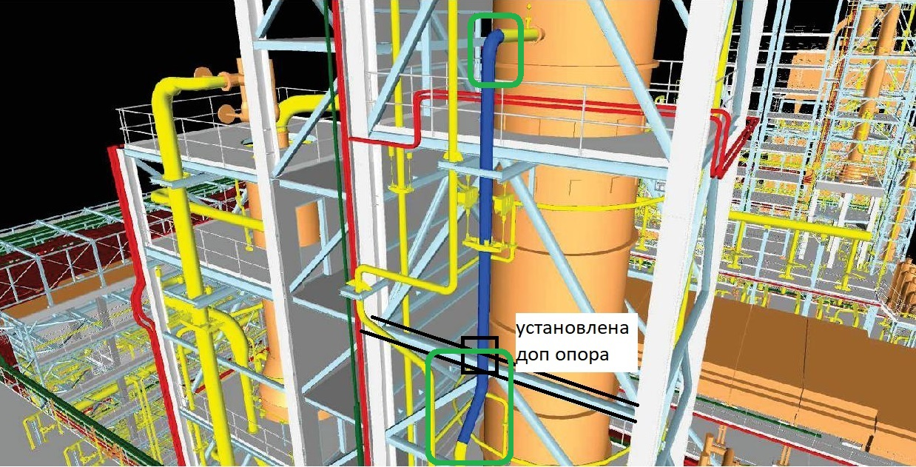

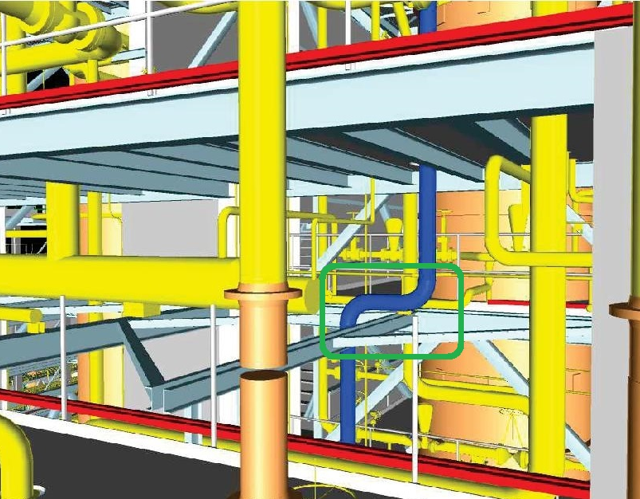
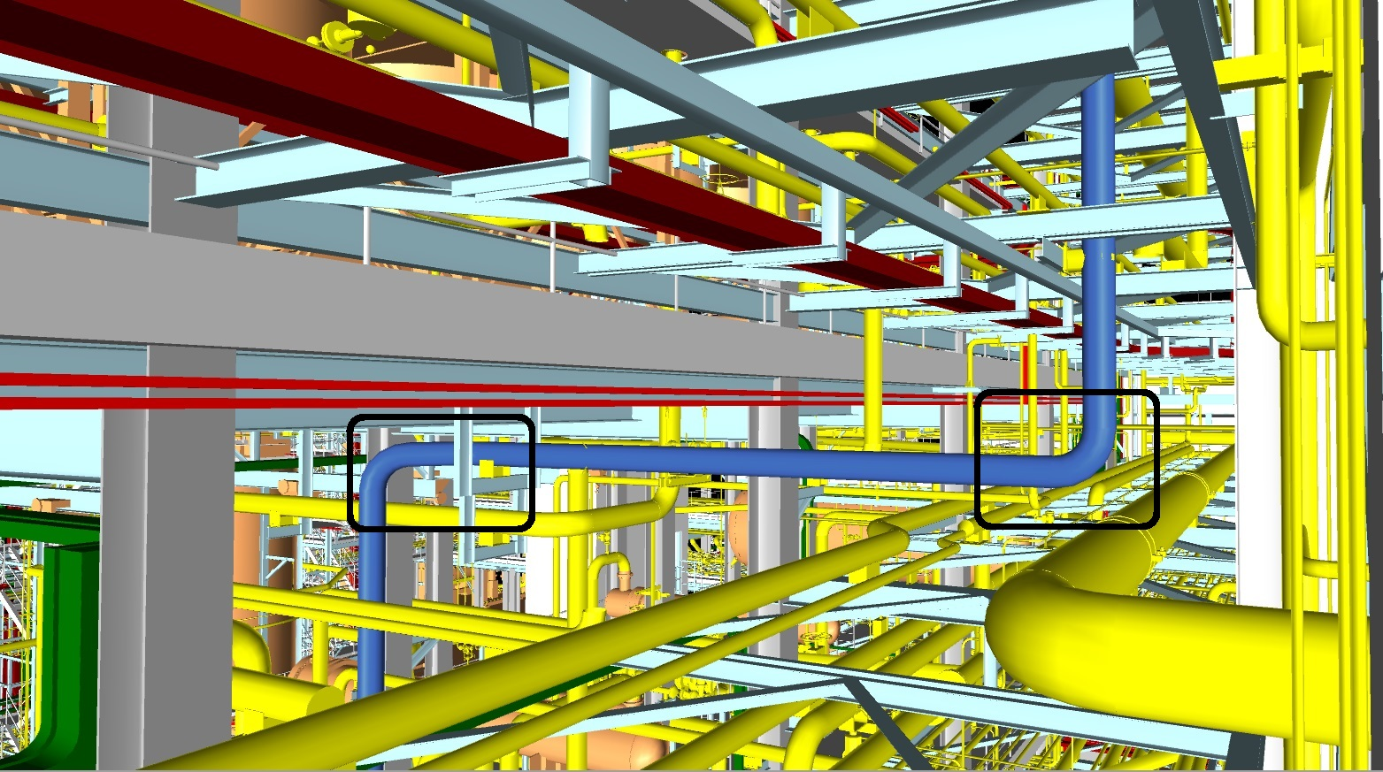

Приложение 3. 3D схема трубопровода УГОДТ рег № 2.1.039, 2.1.066 с отметкой примерных мест расположения сварных соединений
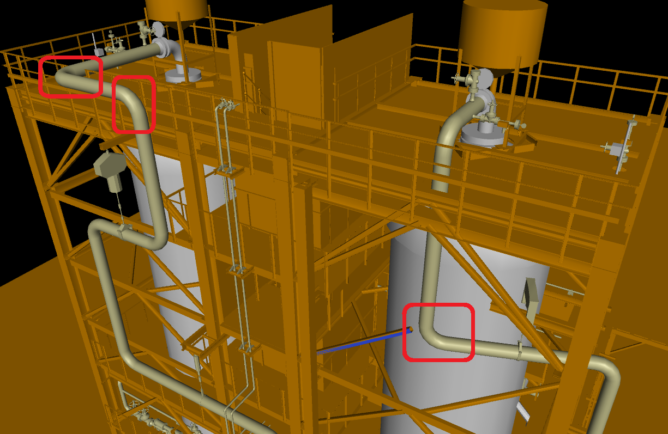

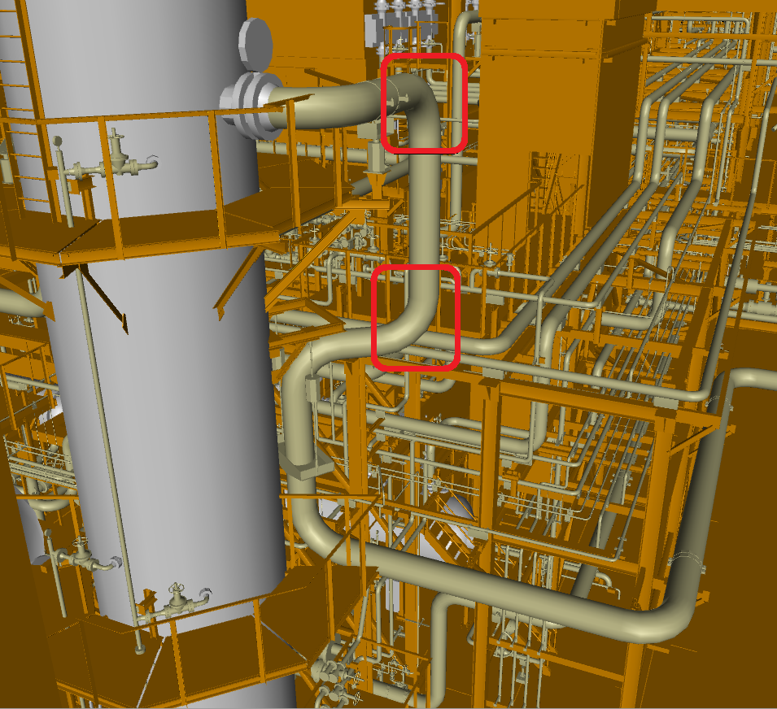

Приложение 4. 3D схема трубопровода УГПМ рег № 3.1.049 (поток 1 и 2) с отметкой примерных мест расположения сварных соединений
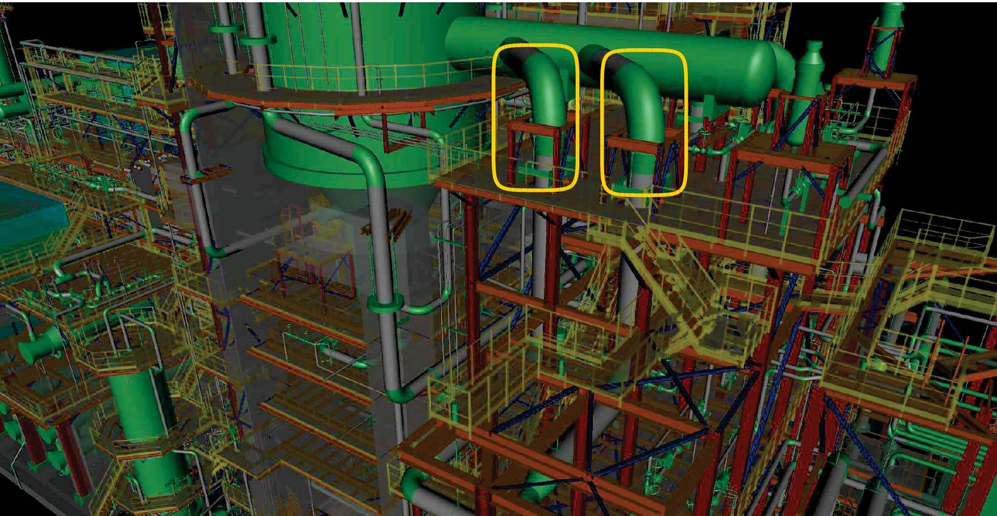

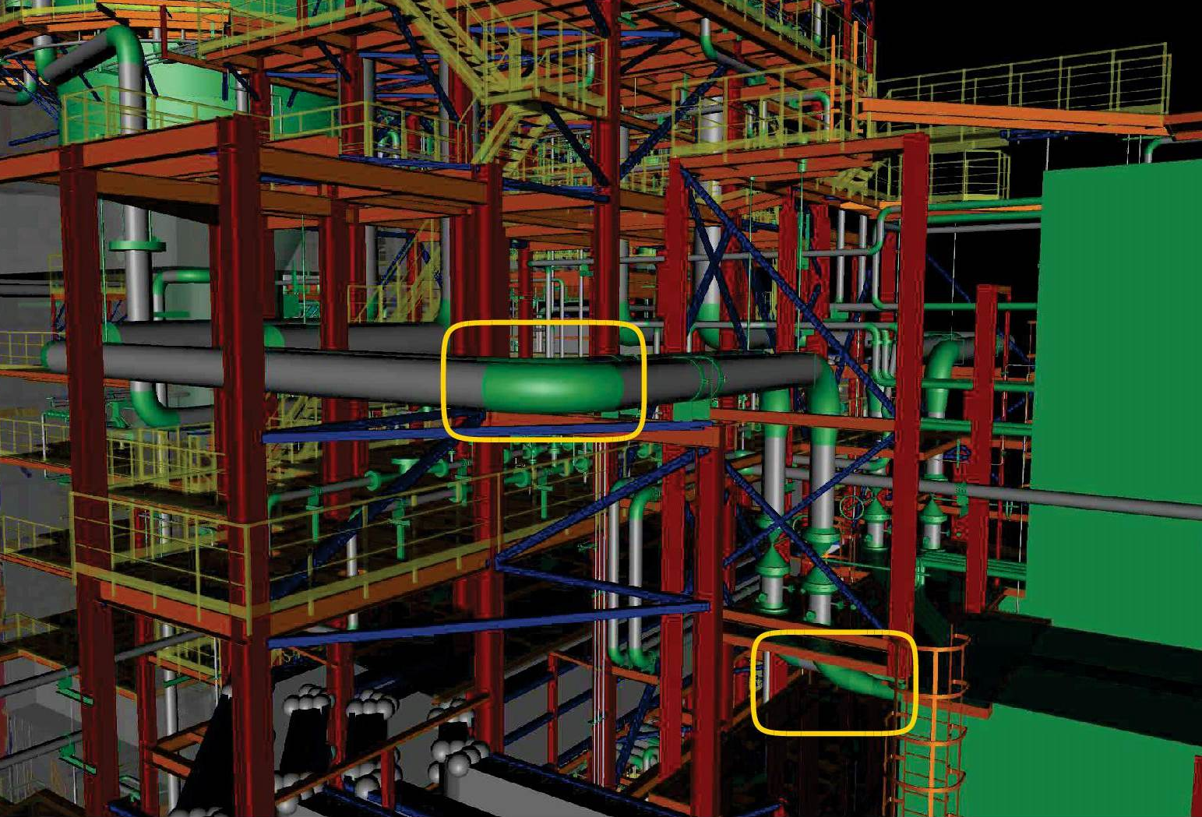

Приложение 5. 3D схема трубопровода УГПМ рег № 3.1.049 (поток 3 и 4) с отметкой примерных мест расположения сварных соединений
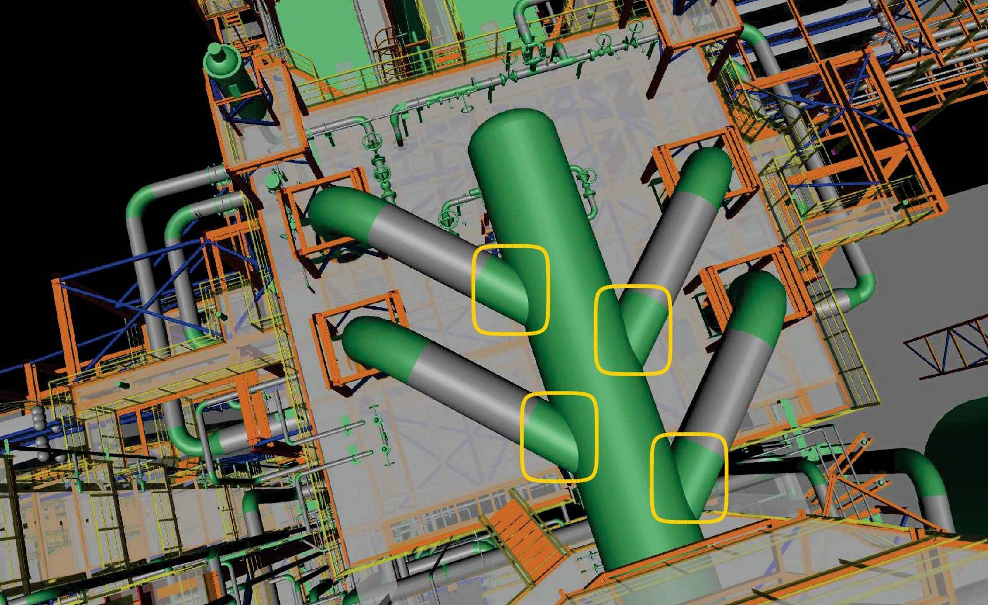

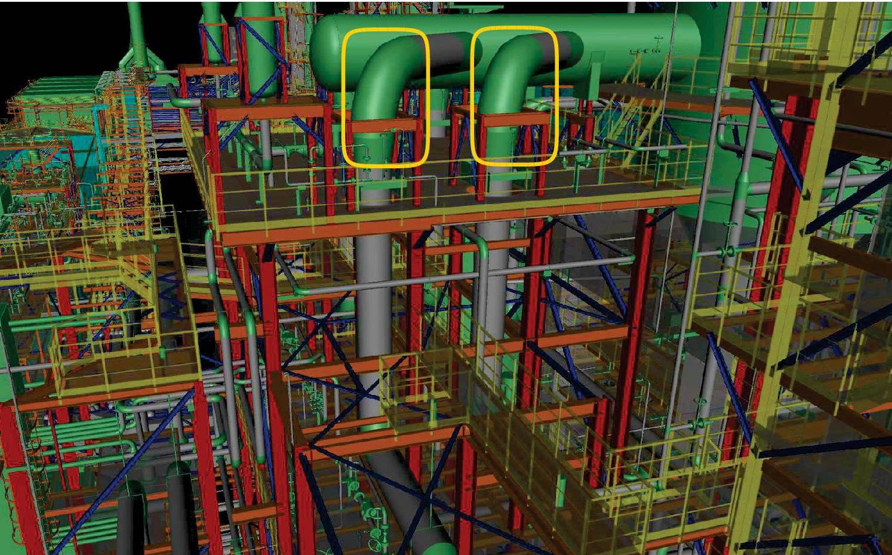

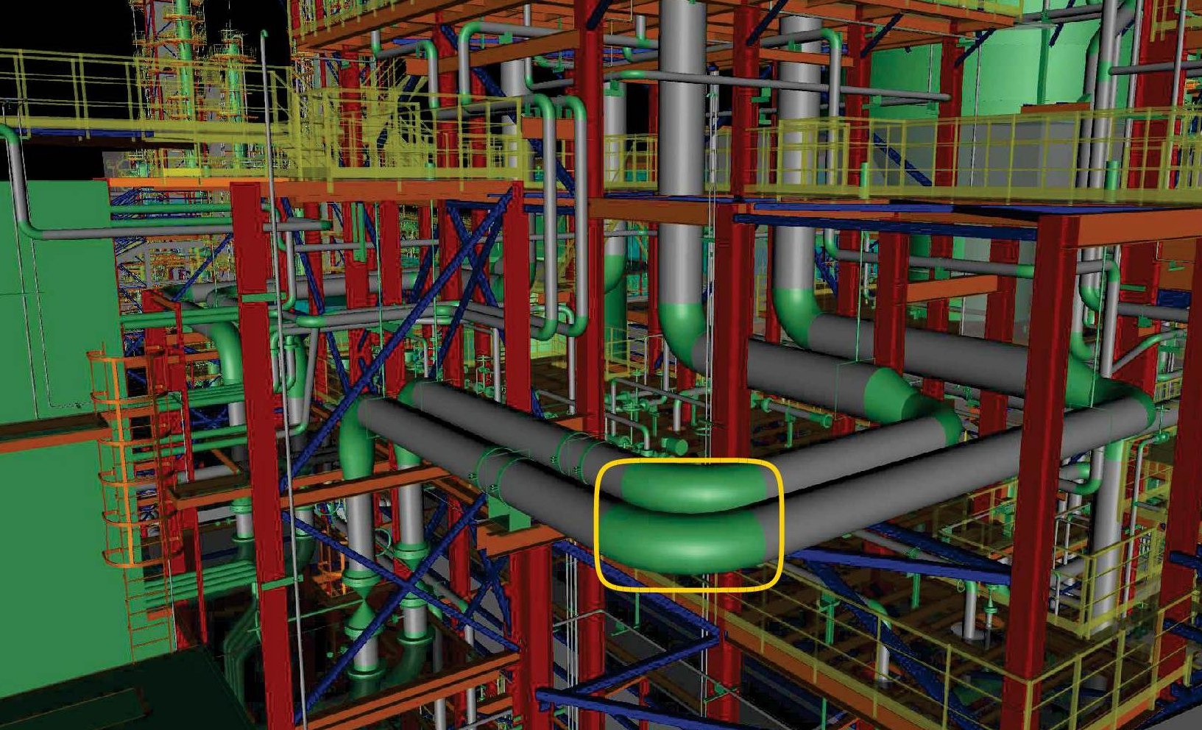

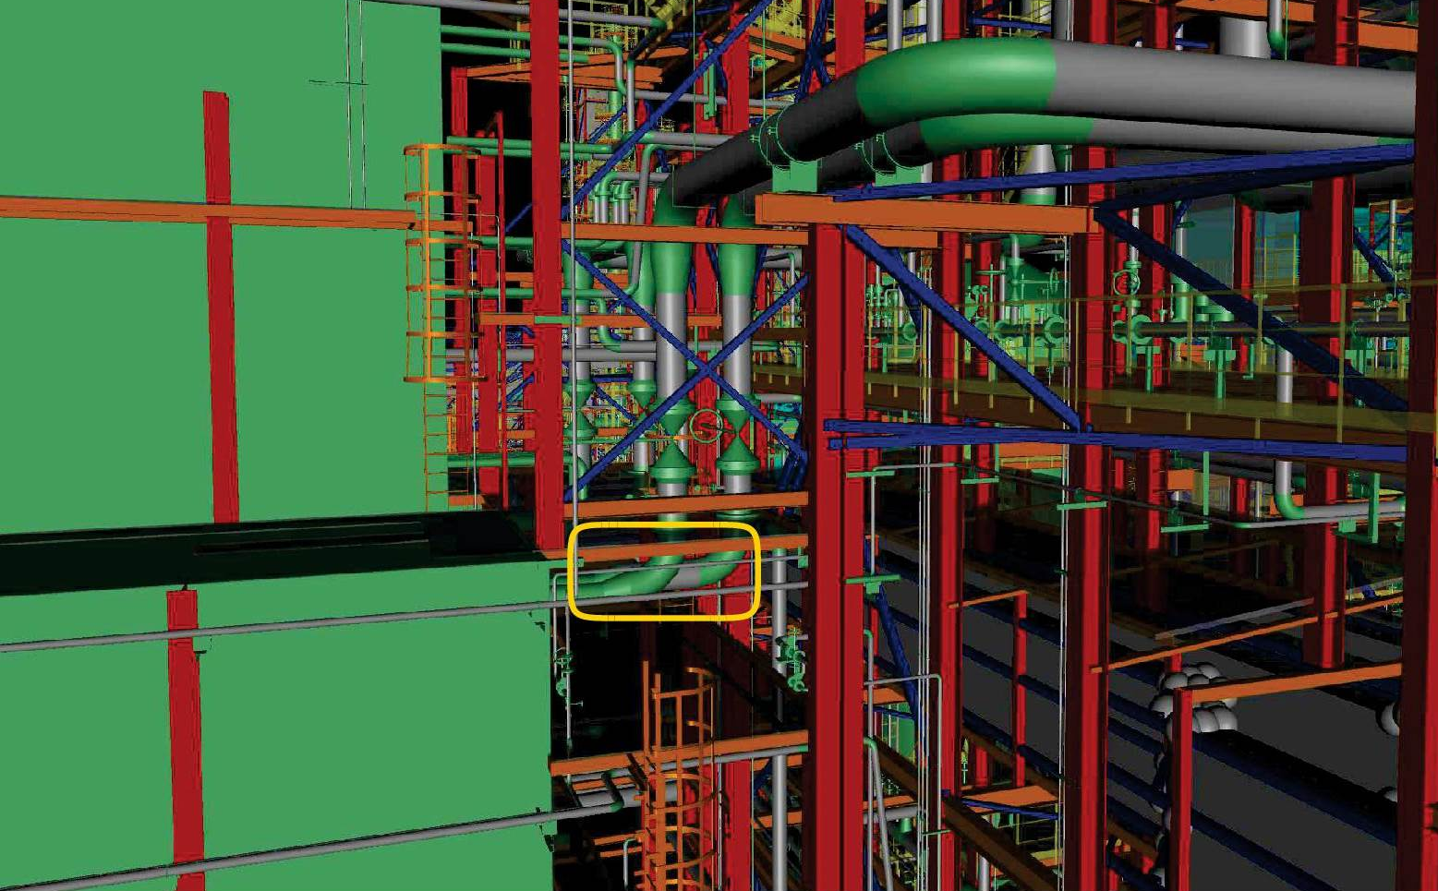

Приложение 6. Заключения вибродиагностического обследования.
